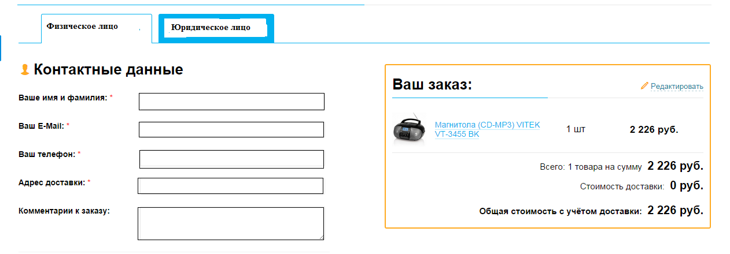

Не для публикации: При выборе одного из пунктов доставки, стоимость в заказе увеличивается исходя из прайса.

Пример: <http://wise-shop.wise-solutions.ru/personal/order/make/>

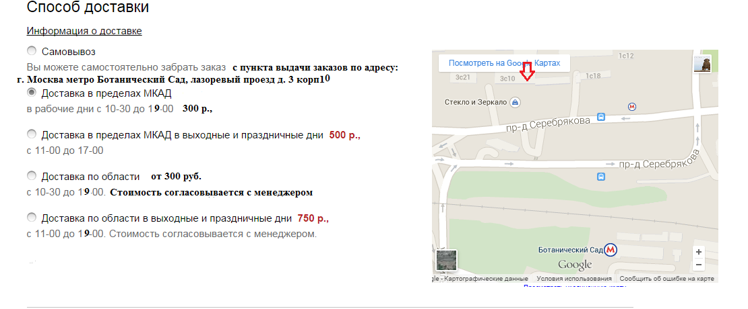

Пример: <http://www.becompact.ru/private/submit/?geo_city>=

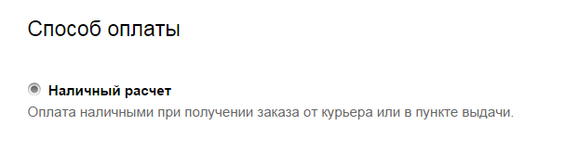

Личные сведения, полученные в распоряжение интернет-магазина при регистрации или каким-либо иным образом, не будут без разрешения пользователей передаваться третьим организациям и лицам за исключением ситуаций, когда этого требует закон или судебное решение.

Я СОГЛАСЕН на обработку моих персональных данных, в соответствии с ФЗ от 27.07.2006 г. № 152-ФЗ «О персональных данных» я согласен предоставить информацию, относящуюся к моей личности: мои фамилия, имя, отчество, адрес проживания, контактный телефон, адрес email. Я согласен на получение информационных сообщений от компании. Согласие на обработку персональных данных дается мною в целях получения услуг, оказываемых интернет магазином.

Юридическое лицо:



Не для публикации: При выборе юр. Лица стоимость автоматически увеличивается на 6,5% ( можно ли внести эту графу?)

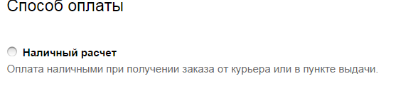

Личные сведения, полученные в распоряжение интернет-магазина при регистрации или каким-либо иным образом, не будут без разрешения пользователей передаваться третьим организациям и лицам за исключением ситуаций, когда этого требует закон или судебное решение.

Я СОГЛАСЕН на обработку моих персональных данных, в соответствии с ФЗ от 27.07.2006 г. № 152-ФЗ «О персональных данных» я согласен предоставить информацию, относящуюся к моей личности: мои фамилия, имя, отчество, адрес проживания, контактный телефон, адрес email. Я согласен на получение информационных сообщений от компании. Согласие на обработку персональных данных дается мною в целях получения услуг, оказываемых интернет магазином.

# Информация о доставке

## Время доставки

Время доставки согласовывается с менеджером, который свяжется с вами после того, как вы разместите свой заказ. Если заказ подтвержден менеджером до 12:00, товар может быть доставлен в этот же день или на следующий рабочий день. Если заказ подтвержден менеджером после 12:00, товар может быть доставлен на следующий рабочий день.

Так же заказ можно забрать самостоятельно и бесплатно, в пункте выдачи товара с 11:00 до 18:00 по адресу г. Москва метро Ботанический сад, Лазоревый проезд д. 3 стр.10 2-е минуты от метро.

Стоимость доставки:

 Доставка в пределах МКАД  в рабочие дни с 10-30 до 19-00 ___________________________**300 р.,**

Доставка в пределах МКАД в выходные и праздничные дни  с 11-00 до 17-00______________**500 р.,**

Доставка по области  с 10-30 до 19-00.____________________________________300р + 35р за километр от МКАД

Доставка по области в выходные и праздничные дни  с 11-00 до 17-00__________500р +35р за километр от МКАД.

Самовывоз с 11:00- 18:00_____________ бесплатно.

## Место доставки

Доставка осуществляется по адресу, указанному при оформлении заказа. Если необходимо доставить товар по иному адресу, необходимо сообщить адрес менеджеру, который свяжется с вами непосредственно после оформления заказа. Вы не можете менять адрес доставки после того, как курьер уже выехал к Вам.

В случае если курьер не смог дозвониться до Вас, доставка осуществляться не будет.

Наши курьеры не встречаются с покупателями в метро, на улицах, на вокзалах, аэропортах, парках, строящихся домах и т.д.

## Оплата

- Наличный расчет. Оплата производится наличными курьеру при доставке. Вместе с товаром передается товарный и кассовый чеки, а также гарантийный талон.

- Безналичный расчет для юридических лиц. Оплата производиться по выставленному счету в течении 3-ех дней. Вместе с товаром передается товарный и кассовый чеки, а также гарантийный талон.

## Правила

При доставке вам будут переданы все необходимые документы на покупку: товарный, кассовый чеки, а также гарантийный талон. Цена, указанная в переданных вам курьером документах, является окончательной, курьер не обладает правом корректировки цены.

В случае отказа от всех доставленных товаров по причинам, не связанным с качеством продукции (брак, ошибочная комплектация), получатель оплачивает доставку (на основании [п.3 ст. 497 ГК РФ](http://www.gk-rf.ru/statia497)).

**Внимание!** Просим вас помнить, что все технические параметры и потребительские свойства приобретаемого товара вам следует уточнять у нашего менеджера до момента покупки товара. В обязанности работников Службы доставки не входит осуществление консультаций и комментариев относительно потребительских свойств товара. При необходимости инсталляции приобретаемого в нашем магазине товара вам необходимо сообщить об этом нашему менеджеру. При доставке вам заказанного товара проверяйте комплектность доставленного товара, работоспособность товара, соответствие доставленного товара описанию на нашем сайте, также проверьте товар на наличие механических повреждений. При не заявлении вами при получении товара претензий по поводу механических повреждений, в дальнейшем подобные претензии не рассматриваются. В случае вопросов, пожеланий и претензий обращайтесь по телефону или электронной почте:

**Контактный тел**:

**Электронная почта**:

**Нужно знать:**

**Что в соответствии с правилами торговли и нормативными актами в области защиты прав потребителей бытовая радиоэлектронная аппаратура, средства связи, вычислительная и множительная техника, другие технически сложные товары бытового назначения перед покупкой должны пройти предпродажную подготовку, которая включает: распаковку товара, осмотр товара; проверку комплектности, качества изделия, работоспособность, наличия необходимой информации о товаре и его изготовителе; при необходимости сборку изделия и его наладку.**